CURRÍCULUM VITAE
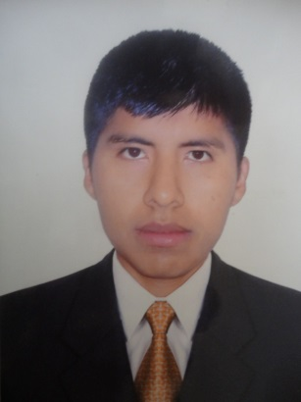
- DATOS PERSONALES
Nombre: David Juan Navarro Ccallo
DNI: 48005573
Celular: 912869722
E-MAIL: David_juan20@hotmail.com
Dirección: Andres Martinez 318 (vallecito) Arequipa
- PERFIL PROFESIONAL
Técnico profesional titulado en Electrónica (Faustino B franco) con conocimientos en informática. Aficionado a las nuevas tendencias tecnológicas. Con facilidad y deseos de aprender, así como resolver problemas eficazmente y lograr las metas trazadas por la empresa y mi grupo de trabajo.

- FORMACIÓN ACADÉMICA
Titulación: Técnico Profesional en Electrónica

- IDIOMAS
Inglés:
Comprensión básica

- INFORMÁTICA
Microsoft Word: Medio
Microsoft Excel: Básico
Mantenimiento y optimización de PC: avanzado
Instalación de software: avanzado

- RECONOCIMIENTOS
Diploma de honor:
III semestre; Primer puesto en la Carrera Profesional de Electrónica Industrial.
V semestre; Primer puesto en la Carrera Profesional de Electrónica Industrial.

- EXPERIENCIA
Hilax Peru
Marzo 2015 – junio 2020; practicante técnico de computadoras y laptops. Conocimiento básico en tablets e impresoras.
- REFERENCIAS
Disponibles a solicitud.

